Селиверстов Александр Васильевич
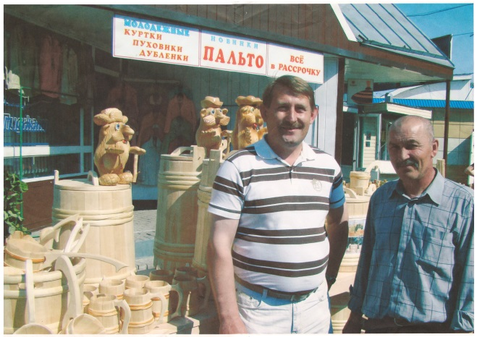
Родился в 1961 году в Жембельдинском районе Уральской области. В 1987 году окончил ФГОУ ФО «Томский сельскохозяйственный техникум». С 1978 по 2009 г. работал: - штурманом на теплоходе, электромонтёром, бригадиром механизированной бригады, фермером. С 2009 г. - индивидуальный предприниматель по изготовлению бондарных изделий. Учился бондарному ремеслу у Павлова В.В. С 2012 года депутат, председатель Думы местного самоуправления Большедороховского сельского поселения. В 2013 году был избран членом общественной палаты Асиновского района. А полюбившимся бондарным ремеслом занимается по сей день. Александр Васильевич активный участник выставок, конкурсов, ярмарок на всех уровнях (с районных до международных), гг. Асино, Томск, Москва, ближнее зарубежье -Эстония, Германия.
Награды:
-благодарственное письмо Главы Асиновского района "За участие в районной сезонной розничной ярмарке, г. Асино, 2009 г.;
-благодарственное письмо Главы Асиновского района "За участие в областной сезонной розничной ярмарке, г. Асино, 2009 г.;
-благодарность Главы Большедороховского сельского поселения "За активное участие в подготовке и проведении праздника "Памяти основателям Причулымья - казакам Дороховским посвящается...", с. Больше - Дорохово, 2011г.;
-благодарность Главы Большедороховского сельского поселения «За активное участие в подготовке и проведении праздника «360 лет. Больше-Дорохова», 2011 г.
-благодарность Главы Большедороховского сельского поселения «За активное участие в подготовке и проведении праздника «345 лет д. Воронино - Яя", с. Больше - Дорохово, 2011г.;
-благодарность Главы Асиновского района "За участие в коллективной экспозиции Асиновского района на 14-й межрегиональной выставке-ярмарке агропромышленного комплекса "Золотая осень. Урожай 2012",г. Асино;
-благодарность Главы Асиновского района "За участие в коллективной экспозиции Асиновского района на 14-й межрегиональной выставке-ярмарке агропромышленного комплекса, "Город мастеров", г. Асино, 2012 г;
-благодарственное письмо от Главы Администрации Асиновского городского поселения "За участие в ежегодной Ярмарке сельских поселений», г. Асино, 2012 г.;
-благодарственное письмо Главы Асиновского района "За участие в областной ярмарке "Праздник картошки", г. Асино, 2012 г.;
-диплом победителя конкурса "Авторская кружка" в рамках областного праздника «Широкая масленица» в номинации «Самая оригинальная кружка», г. Томск, 2013 г.;
-благодарность Главы Асиновского района «За значительный вклад в развитие предпринимательства", г. Асино, 2013 г.;
-благодарственное письмо "За плодотворное сотрудничество в рамках программ содействия занятости населения Асиновского района", г. Асино, 2013 г.;
-грамота Главы Большедороховского сельского поселения "За активную жизненную позицию и участие в общественной жизни села", с. Большедорохово, 2013 г.;
-благодарственное письмо "За активную жизненную позицию, личный пример в укреплении института семьи, как важнейшей составляющей гражданского общества " за подписью Депутата Законодательной думы Томской области О.В. Громова, г. Томск.
